**Props** (Пропсы) – это объект, параметры для компоненты, которые передаются в тэге (приходят всегда)

**Компонента** – это (желательно чистая) функция которая принимает props и возвращает jsx разметку **ИЛИ** это класс который наследуется от React.Component и у которого как минимум есть метод render

**Роутинг** – отслеживание адреса (npm install react-router-dom --save)

import { BrowserRouter, Route } from 'react-router-dom';

<BrowserRouter>

<Route exact path = '/dialogs' component={Dialogs} /> (exact значит ищет ТОЧНОЕ совпадение)

</BrowserRouter>

<a href = “”></a> - это просто ссылка после которой обновляется страница

<NavLink to=”” activeClassName=”(этот класс добавляется к тэгу когда тот активен)”></NavLink> - ссылка после прохождения по которой страница не обновляется

preventDefault – отмена действия по умолчанию (это не код, просто запомнить слово)

Если данные для отрисовки компонентов находятся в index.js то нужно прокидывать их через пропсы каждой вышестоящей компоненты(index -> app -> dialogs -> dialogsItem)

Выносим все данные в state.js

**Колбэк** – функция которую мы не вызываем, а только отдаем, а потом кто то другой ее вызывает(главное мы в ручную её не вызываем)

**Redux** – state menegment (способ хранения бизнес логики проекта)

**Инкапсулирование** – сокрытие деталей от внешнего воздействия (ограничение внешнего воздействия, запрет прямого воздействия)

Какойто метод.bind(/*объект с которым хотим связаться*/) – чтобы this был полным объектом

**Reduser** – это чистая функция которая принимает state и action, если нужно применяет этот action к этому state и возвращает этот state, либо возвращает state который был до этого (не измененный) (функции преобразователи; делят dispatch)

**Диспатч** (dispatch) – универсальная функция для взаимодействия со store.

**Redux** – предоставляет возможность создать store

Npm install redux –save

**Контейнерная компонента** – компонента которая создается поверх основной для выведения из нее обращения к store (как понял чтобы основную компоненту можно было потом использовать повторно)

**Контекст** – позволяет передавать данные по дереву без прокидывания через пропсы

Родитель оборачивается:

<NameContext.Provider value={данные}>

</NameContext.Provider>

Принимающий (всегда ниже по дереву компонентов) оборачивается:

<NameContext.Consumer> {

(данные) (

Здесь вся jsx разметка

и где надо уже обращаемся не через пропсы, а напрямую к нужным данным

было:

{props.state.profilePage} // если в пропсах был передан уже сам state

стало:

{store.getState().profilePage}

)}

</NameContext.Consumer>

С помощью контекста данные можно передавать только контейнерным компонентам. Презентационным компонентам передаем данные по старинке через пропсы

Бибилиотека react-redux позволяет из React работать не напрямую с Redux, а через react-redux как через посредника который скрывает не нужные моменты

Получается схема:

React -> react-redux -> Redux

**Connect** (функция библиотеки react-redux) – создает контейнерную компоненту, внутри которой она рендерит призентационную компоненту и внутрь презентационной компоненты в качестве пропсов передает свойства которы передаются в первых скобках. Функция connect вызовет первую фунцкцию и передаст в неё state и вызовет вторую функцию и передаст в неё store.dispatch.bind(store)

**Идемпоте́нтность** (детерминированность)– при повторном применении операции результат один и тот же

**Урок 47, 48 пояснение**: мы в редьюсорах раньше изменяли state напрямую, а так делать нельзя изза понятия «чистых функций». Теперь мы создаем новую копию state при выполнении каждого action и заменяем только те свойства которые и планировали изменить при таком action. Большая часть state остается не тронутой и просто копируется ссылка на него оператором расширения.

followAC = (userID) => ({ type: FOLLOW, userID }) – здесь у ключа userID значение не задаётся явно, значением этого ключа становится значение параметра имя которого должно совпадать с именем «висящего» ключа. Использование такой конструкции вне функции (простая инициализация объекта) запрещено (будет ошибка). Конструкция равносильна «, userID: userID })»

**Область видимости переменной** — это та часть программы, в которой к этой переменной можно обратиться

**DAL (data access layer)** – уровень доступа к данным. Тот программный код который работает с сервером

**Single Responsibility** – принцип единственной ответственности

**Promise** – обещание, что когда-то асинхронная операция закончится и через промис можно будет достучаться к результату

**CRUD** (Create Read Update Delete)

|| возвращает первый true или последний false

&& возвращает первый false или последний true

Существует только 3 вида преобразования : строковое, числовое, булевое. При преобразовании операторами происходит неявное преобразование типа

Методы **call** и **apply** позволяют задать контекст для выполняемой функции. Первый параметр обеих функций определяет контекст выполнения функции (то, чему будет равен **this**)

**Side Effect** – лишние действия для чистой функции которые она не должна выполнять. Это то, что неприемлимо для чистой функции. Что нарушает ее чистоту

Если мы не напишем **extends React.Component** то объект созданный с помощью класса не будет обладать нужными умениями чтобы React мог с ним взаимодействовать

Жизненый цикл – методы которые вызываются при обновлении/удалении/создании компоненты

**PreLoader** – крутилка загрузки

Нужно быть готовым к тому, что изначально файлы не приходят (они приходят через несколько секунд за которые страница уже прорисуется)

Создание переиспользуемого кода

<Route path='/profile/:userId?' render={() => <ProfileContainer />}/> - после двоеточия добавляется имя свойства которое будет отображено в пропсах(а именно **props.match.params**) переданных компоненте от контейнерной компоненты созданной с помощью **withRouter**. Знак двоеточия говорит о том, что это имя свойства, а вопросительный знак говорит о том, что это свойство опциональное

Логин пароль к сайту с API

qwerty123QWE, [641027B@gmail.com](mailto:641027B@gmail.com), qwerty123

Rest API – договоренность работы с сервером

Request Method: OPTIONS - нужен для «разузнать обстановку» на сервере на который отправляется запрос. (принимает ли он вообще такой тип запросов, такие свойства)

**Thunk** (Санка) - это функция, которая делает асинхронную операцию и диспатчит обычные action`ы. Санку можно тоже задиспатчить и store поймет что с ней делать (он ее сначала запустит, а только потом пустит в редьюсеры). Санка это функция которая принимает метод dispatch. Санка может возвращать промис(но это исключение(например чтобы проверить завершился ли диспатч), лучше делать – «задиспатчил и забыл»). Каждый then возвращает совой promise

Для того чтобы redux мог принимать в редьюcеры такие санки, мы должны интегировать в него “thunk middleware”

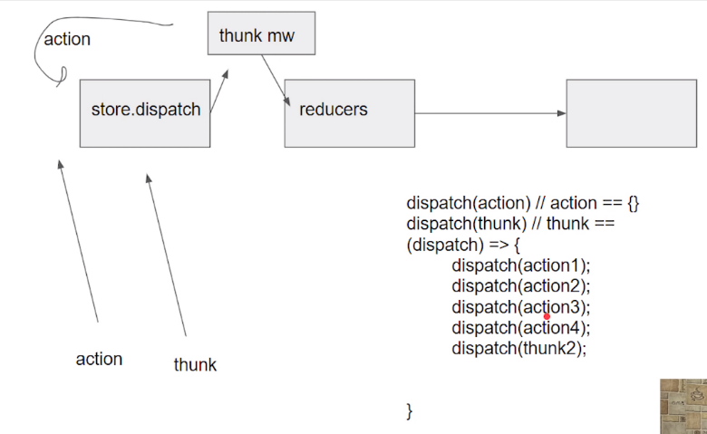

Thunk mw будет запускать диспатч до тех пор пока в диспатче не останутся только action`ы

Единственным к кому должен обращаться UI это BLL (store)

**HOC** (High Order Component) – компонента которая принимает компоненту и возвращает контейнерную компоненту (в момент вызова hoc)

Withrouter – это тоже hoc

Connect – функция которая возвращает hoc

**compose**(

connect(mapStateToProps, mapDispatchToProps),

withAuthRedirect

)(Dialogs);

Логика: возьми Dialogs закинь в функцию withAuthRedirect получи результат и этот результат закинь в connect (получается что идут сверху вних по уровням вложенности(чем выше функция по списку, тем ближе она к export))

Локальными данными обычно делают данные которые не являются бизнес данными(не глобальные/не так важны в целом/временно нужны только отдельному компоненту)

this.forceUpdate() – заставляет react перересовать компонент принудительно

npm i redux-form

Добавить в reduxStore.js

Input меняем на **Field** (тоже является контейнерной компонентой которая рисует другую компоненту)

**reduxForm**({

form: "login" // что то типа идентификатора для формы (не относится не к html не к полю в store)

})(LoginForm)

handleSubmit прокидывается reduxForm

initialValues – объект с таким именем прокидывать в качестве инициализационных значений(ключи должны соответствовать атрибутам name у field)

Ошибки валидации лежат в meta.error

**stopSubmit** это action самого redux-from (нужно импортировать). Первым аргументов указывается название формы, вторым объект в который можно положить как ошибки к отдельным инпутам(как валидация у Field) так и ошибку ко всей форме. Этот action нужно задиспатчить (можно из санки)

git restore . или git restore имя файла – возвращает контент к состоянию в индексе

git reset head – возвращает состояние до последнего локального коммита

**Selector** – функция которая принимает state, достает из него то что нужно и возвращает в бизнес. Нужно при расширении приложения, структура расположения данных на сервере может со временем изменяться и это никак не должно влиять на UI

Рефакторинг кода – изменение кода при котором поведение приложение не изменяется. Заказчику он не нужен, потому что ему нужны новые фичи, визуальное изменение

Самой дорогой операцией является перерисовка, все остальные действия например как сравнение которое делает mapStateToProps какждый раз при изменении state – они очень дешевые

mapStateToProps срабатывает каждый раз когда в state что-то меняется

обрисовали проблемы селекторов:

- лишняя перерисовка

- лишняя калькуляция (вычисления которые могут совершаться в селекторе)

- сложно дебажить потому что селектор вызывается каждый раз из mapStateToProps (непонимание почему компонента перерисовывается)

**Reselect** – защищает нас от тех проблем которые создает нам обычный mapStateToProps (кеширует данные)Функция которую мы передаем createSelector не является селектором, это всего лишь логика селектора. Сам селектор это что вернет createSelector

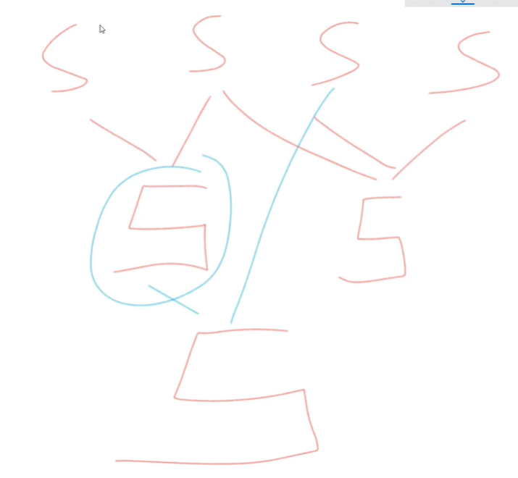

**createSelector**(getUsers, x, y, a, (users, x, y ,a) => { … }) – результат функции переданной первым агрументов втоматически передается в параметр стрелочной функции. createSelector сам вызовет эти функции, сам передаст им state и сам засунет их результат в параметры стрелочной функции

Hook – функции. React когда вызывает функцию и видит, что в ней есть хуки, то он их запоминает и хранит у себя в памяти эти вызовы

**useState**() возвращает массив, где [0] лежит значение(которое хранится внутри react), [1] – функция для изменения этого значения (callback функция). Для изменения значения нужно передать новое значение аргументом к callback функцию

Раньше у нас был одил локальный state с несколькими полями, а сейчас несколько usestate с одним полем

this.state всегда указывает на самое свежее состояние, а useState указывает на состояние принадлежащее конкретному рендеру

Замыкания — это отличный инструмент в том случае, если значение, которое «запирают» в замыкании, никогда не меняется

<https://habr.com/ru/company/ruvds/blog/445276/>

статья по useEffect

useEffect(() => {

// логика эффекта

}, […]) // список зависимостей

**useEffect** – хук, метод, который выполняет функцию после того как всё отрисуется и покажется на экране. Этот метод можно воспринимать как синхронизацию компоненты (синхронизацию свойств и состояния). Если ему не указывать зависимости, то он будет выполняться после каждой отрисовки. Если зависимость пустая, то вызовется один раз при отрисовке компонента(не уверен)

Если массив зависимостей пустой, то при демотрировании компоненты(покидании страницы) вызовется функция которую можно передать в return

useReducer позволяет отделять выражения «действий», которые происходят в компоненте, от того, как в ответ на них обновляется состояние.

**useReducer**(reducer, initialCount, init)

похоже на работу reducer в redux. initialCount – первоначальное состояние

function reducer(state, action) {

switch (action.type) {

case “…”:

…

Функция init передающаяся третьим аргументом нужна для ленивой инициализации (в нее автоматически передается initialCount)

function init(initialCount) {

return {count: initialCount};

}

Хуки нужны для синхронизации свойств и состояния

Функциональной компоненте запрешено совершать side эффекты

**DOM** (объектная модель документа) – это огромное количество элементов. Для каждого тега есть свой объект, далее на базе всех этих объектов создается визуализация

**Virtual DOM** – такой же набор объктов, изменение которых не приводит к автоматической отрисовки браузером. Когда компонент возвращает новый jsx, react в свою очередь создает новую версию virtual DOM, после этого react начинает сравнивать старую версию virtual DOM и новую и находить отличия, заменяет эти отличия и создает новый настоящий DOM (получается, что меняется только какойто участок) . React берет на себя контроль над этими точечными изменениями

Транспиляция – превращение кода одной версии языка в код другой версии того же языка

React.**PureComponent** – то же самое что и React.Component, только еще делает проверку shouldComponentUpdate в которой сверяет старые пропсы и старое состояние с новыми (сверяет поверхностно)

React.**memo** – тоже самое что и React.PureComponent, только для функциональных компонент

Потестировав понял, что они работают только как поверхностная проверка пропсов

**Чистая функция**:

1. Соблюдает иммутабельность
2. Имеет return
3. Нет side effect
4. Детерминированность

**TDD** (**test** driven development) – процесс разработки программного обеспечения при котором сначала пишется тест с проверкой функциональности которой еще нет и тест выдает ошибку, потом мы эту функциональность пишем и прогоняем тест снова до тех пор пока тест не выдаст полжительный результат. Jest синтаксис. Много тестов может работать в фоне для того, чтобы мы при разработке одной фичи не сломали другую

Мемоизация – сохранение результата выполнения функции для предотвращения повторных вычислений

Заменяем then на async/await, что является более наглядным. В response будет сидеть результат которым зарезолвится промиc. Await ждет пока промис придет в состояние resolved

React.lazy – ленивая загрузка. При открытии страницы в браузере будет загружаться не весь код приложения, а только часть

const OtherComponent = React.lazy(() => import('./OtherComponent'));

React.Suspence – компонента которая нужна для оборачивания кода который будет загружаться лениво

< React.Suspence fallback={<div>…</div>}>…< React.Suspence />

GitHub – хостинг репозитория

<https://www.youtube.com/watch?v=weofpA94SP0&list=PLcvhF2Wqh7DNVy1OCUpG3i5lyxyBWhGZ8&index=99>

deploy app

<BrowserRouter basename={process.env.PUBLIC_URL}> - url берется из окружения. Process переменная nodejs

BrowserRouter меняем на HashRouter, но только изза неполноценности GitHub. HashRouter – это устаревшая технология

Чтобы через input можно было загружать файлы, нужно укатать type=file и если требуется одновременно загружать несколько файлов, то пишем multiple (по умолчанию можно загрузить только один файл)